УТВЕРЖДАЮ:
Начальник УКС и МП АКМР
_________ А.Г. Крёков
«___» ________ 2014 г

Еженедельный информационный отчет о мероприятиях, проведенных в рамках празднования 90-летия Кемеровского района

«Октябрьский снег первоначальный...
В тиши покинутых садов
Как листья желтые печальны
На раннем саване снегов!...»

Дмитрий Мережковский

10 октября 2014 года работниками Центральной библиотеки п. Ясногорский организована экскурсия в музей-заповедник Томская писаница с ветеранами труда, тружениками тыла, инвалидами.
Посмотрели животных в зоопарке, посетили достопримечательности музея, послушали экскурсовода об истории и жизни древних народов, населяющих Сибирь и многое другое. Для участников экскурсии этот день оставил в памяти много радостных впечатлений и хорошее настроение.

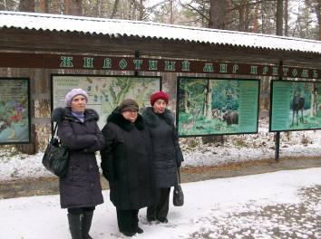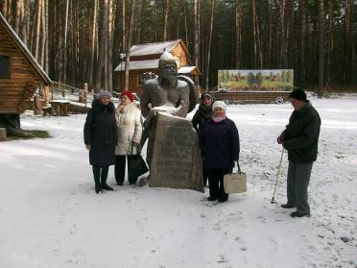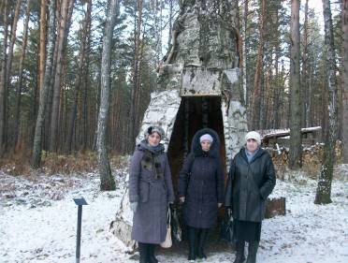

10 октября 2014 года в библиотеке п. Пригородный проведён библиографический урок «Краеведение в библиотеке». Библиотекарь рассказала ребятам - что такое краеведение, для чего оно нужно, чем полезно для людей, какие документы собираются в его разделе.
Дети узнали, как систематизируется краеведческий фонд, по каким разделам, просмотрели тематические папки с фотографиями прошлых лет и информационным материалом о посёлке, о достойных односельчанах, награждённых медалями и почётными грамотами.
Библиотекарь предложила ребятам обратить внимание на полку, где собраны книги писателей и поэтов Кузбасса. Ученица Малявина Ксения зачитала понравившиеся ей стихи Сергея Домбая.
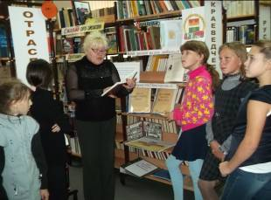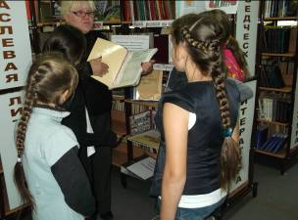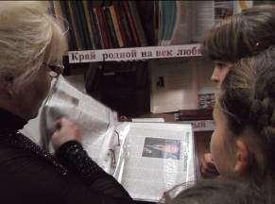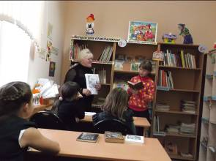

Интересные, познавательные и зрелищные мероприятия прошли 10 октября 2014 года в трёх Домах культуры данной территории - д. Старочервово, с. Елыкаево и Силино.
История праздника ведёт отчёт с 1996 года, когда на конференции в Вене Международная яичная комиссия (International Egg Commission) объявила, что праздновать Всемирный «яичный» праздник будут во вторую пятницу октября. Участники этого форума всех убедили, что существует не меньше дюжины причин для празднования Дня яйца, и многие страны, а особенно, производители яичной продукции, с готовностью откликнулись на идею отмечать этот день.
В с. Елыкаево прошёл мастер-класс по декоративно - прикладному искусству и ребятами был изготовлен сувенирный забавный цыплёнок из пшена. Все желающие приняли участие в эстафете с яйцами, конкурсе рисунков на скорость и яичных боях. Все присутствующие остались довольны столь необычным праздником.
В Доме культуры д. Старочервово также прошла развлекательная конкурсная программа. В ней были заняты дети от 7 до 16 лет и взрослые жители д. Ляпки. Праздник начался с «Гимна яйцу», затем участники узнали об истории ещё мало знакомого россиянам праздника. Конкурсанты с большим азартом перечислили многие известные блюда из яиц, а также поговорили о том, где кроме кулинарии используется яйцо.
Также дети приняли участие в яичном многоборье: «Катание яиц носом», «Яичный хоккей», эстафета «Яйцо в ложке» и др. В финале праздника дети разрисовали фломастерами импровизированные яйца - воздушные шары. Традиционно все активные участники и победители конкурсов получили сладкие призы и затем, всем были вручены рецепты приготовления блюд с использованием яйца.
Аналогичные конкурсно - развлекательные программы состоялись в с. Силино и Андреевка, которые также у присутствующих вызвали самые яркие эмоции.

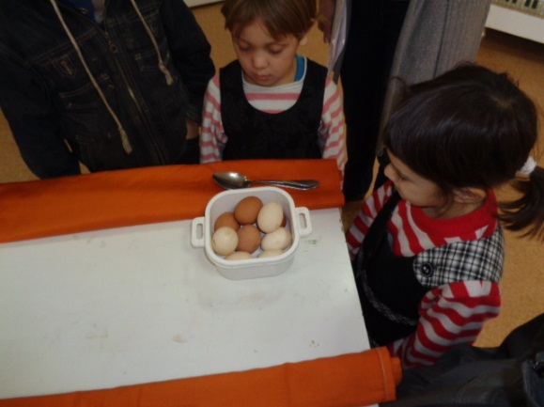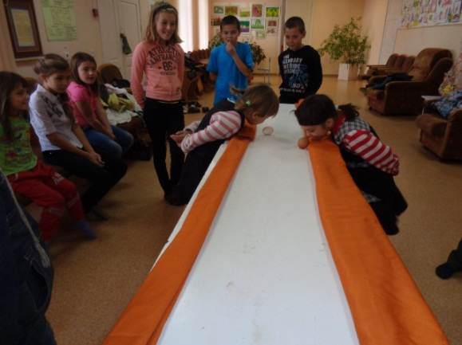

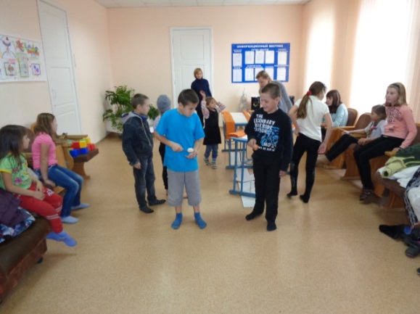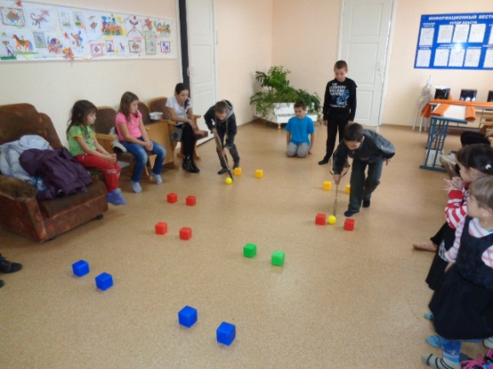

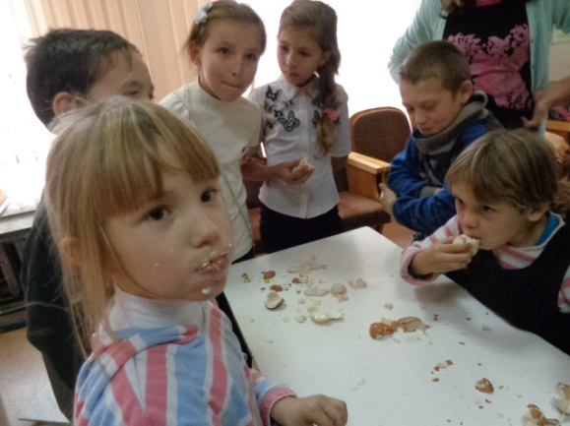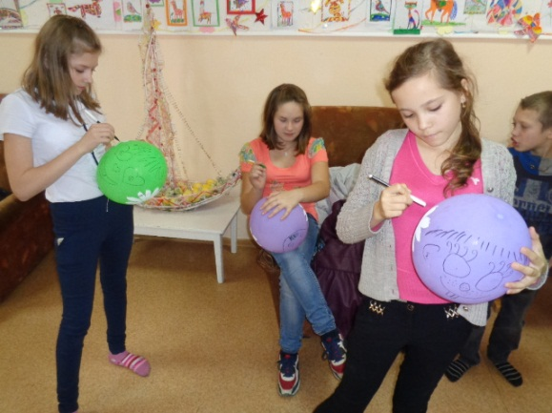

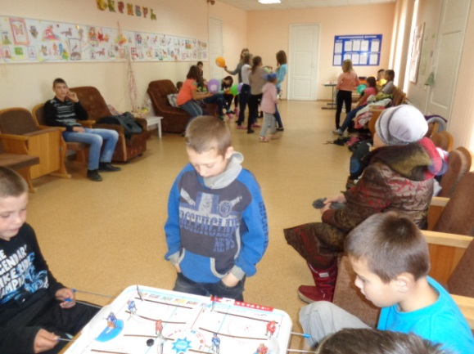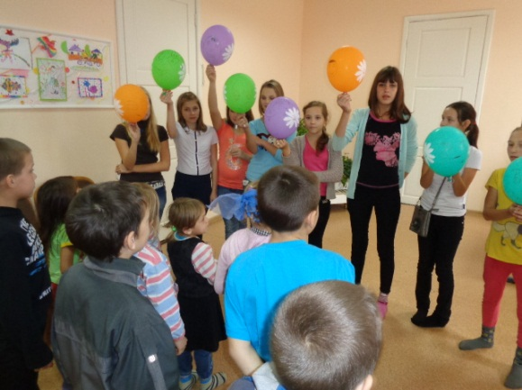

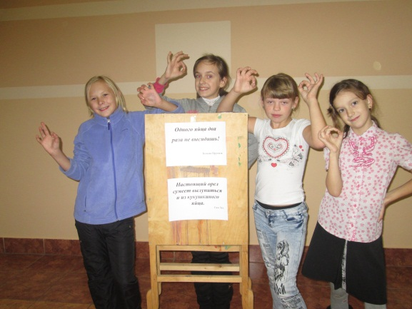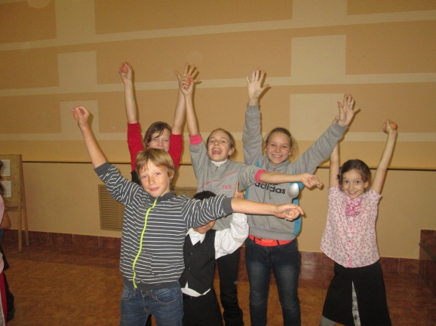
В Доме культуры деревни Береговая, 10 октября 2014 года, состоялся юбилейный вечер под символичным названием «Нам всего 25», посвящённый творчеству мужской вокальной группы «Молодые старики».
Участники группы в течение концертной программы радовали собравшихся слушателей и своих коллег по творчеству высоким исполнительским мастерством и разнообразием репертуара.
Прозвучали патриотические, русские и украинские народные песни, а также композиции советских и российских исполнителей.
Коллектив «Молодые старики» искренне поздравили заместитель главы Кемеровского муниципального района по организационно - территориальным вопросам Юлия Лойченко, директор СПК «Береговой» Сергей Поликов, начальник отдела культуры УКС и МП АКМР Евгений Орлов и многие другие гости юбилейного вечера.
Запоминающиеся творческие поздравления прозвучали от Виктора Сизикова, Инны Проскуряковой, женской вокальной группы «Веренеюшка» и детского фольклорного ансамбля «Согласнички» Кемеровского района.

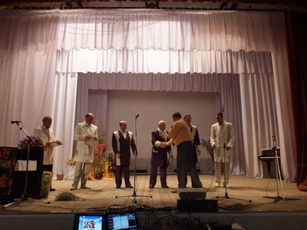
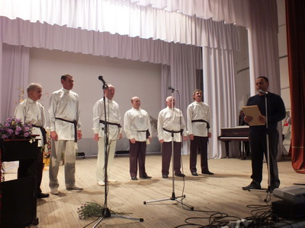
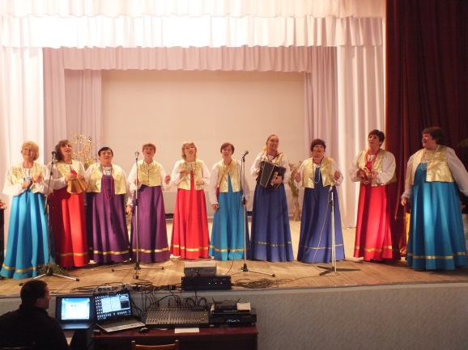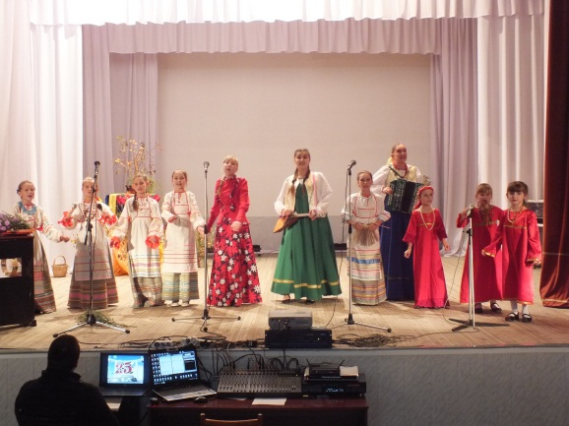

В Домах культуры Кемеровском муниципального района продолжаются праздничные мероприятия, посвящённые Дню села и 90 - летию района. В субботу, 11 октября 2014 года, лучших тружеников и уважаемых людей Суховского поселения чествовали в Доме культуры посёлка Металлплощадка.
От имени главы района Ильи Середюка с 90-летием со дня образования Кемеровского района поздравил жителей первый заместитель главы Кемеровского муниципального района по жилищно-коммунальному хозяйству Алексей Фомин, наградив юбилейными медалями достойных людей села, внесших значительный вклад в развитие района.
В свою очередь глава Суховского поселения Ирина Кучина столь же искренне и тепло поблагодарила за заслуги своих уважаемых земляков. Во время мероприятия состоялась и церемония награждения победителей в нескольких номинациях: «Золотая свадьба», «Многодетные семьи», «Приусадебное хозяйство» и в других.
Присутствующие гости с огромным интересом посетили тематические выставки: декоративно - прикладного искусства, урожая, меда, также приняли участие в дегустации блюд и напитков.
Безусловно, всем отличного настроения добавила яркая концертная программа с участием ВИА «Банджо», Влада Манапова, Юлии Федоровой и «Народных коллективов»: ансамбля народного танца «Многоцветье», фольклорного ансамбля «Спорина», хора ветеранов «Русская песня». Столь же громкие аплодисменты заслужили концертные номера в исполнении Татьяны Деминой, Натальи Климентьевой и студии современной хореографии «Доминанта».

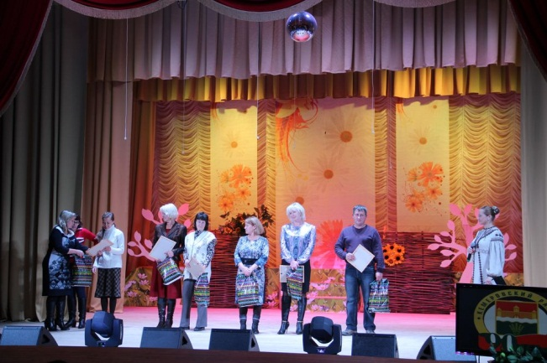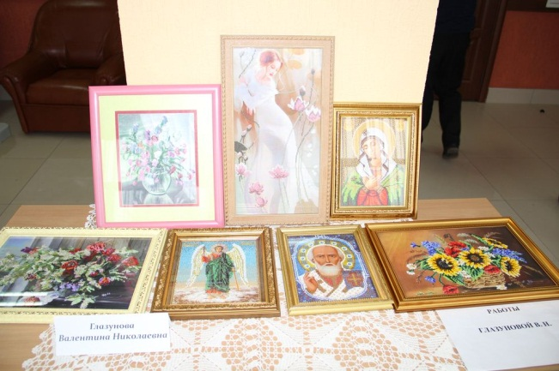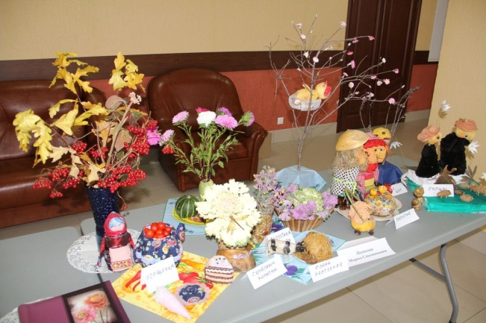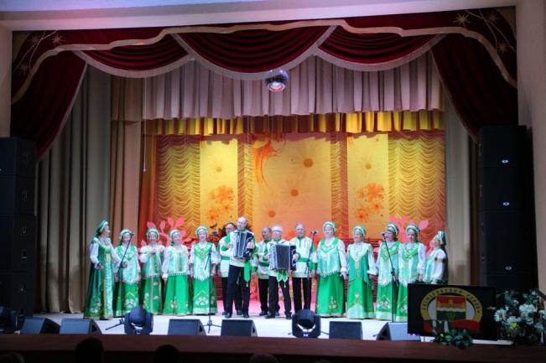

14 октября 2014 года в ДК п. Ясногорский прошла познавательная беседа «Культурное наследие М.В. Ломоносова». Ребята узнали, что Михаил Васильевич первый русский учёный-естествоиспытатель мирового значения, энциклопедист, химик и физик; он вошёл в науку как первый химик, который дал физической химии определение, весьма близкое к современному, и предначертал обширную программу физико-химических исследований; его молекулярно-кинетическая теория тепла во многом предвосхитила современное представление о строении материи и многие фундаментальные законы, в числе которых одно из начал термодинамики; заложил основы науки о стекле.
Астроном, приборостроитель, географ, металлург, геолог, поэт, утвердил основания современного русского литературного языка, художник, историк и родослов, поборник развития отечественного просвещения, науки и экономики.
Разработал проект Московского университета, впоследствии названного в его честь. Открыл наличие атмосферы у планеты Венера.
Статский советник, профессор химии (с 1745), действительный член Санкт-Петербургской Императорской и почётный член Королевской Шведской академий наук

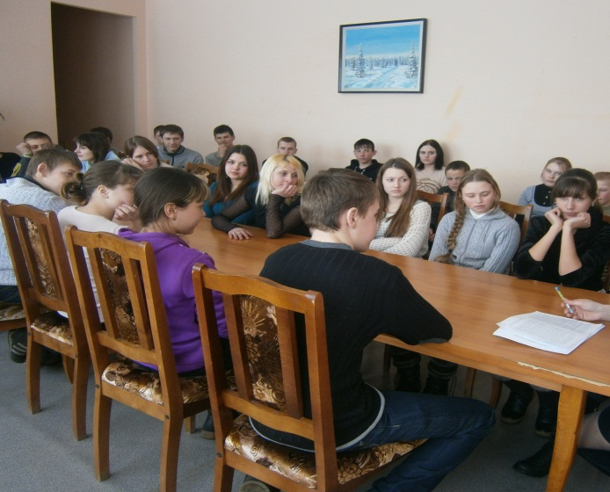

14 октября 2014 года в ДК п. Пригородный прошёл обрядовый вечер «Покров пресвятой Богородицы. Дети узнали об истории праздника, играли в старинные народные игры: «Гуси лебеди», «Золотые ворота».

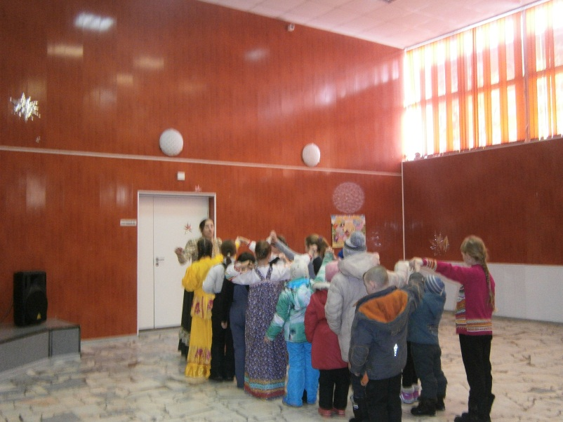

14 октября 2014 года в ДК п. Звёздный прошел обряд “Здравствуй, батюшка – Покров!”.
Цель: приобщение детей к народным традициям празднования Покрова Дня.
Ведущая поведала историю праздника, познакомила с народными традициями, пословицами и поверьями на Покров.
Затем за чашкой чая провели “Девичьи посиделки” с народными песнями и колядками.

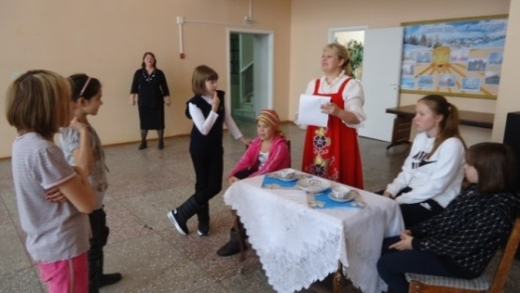
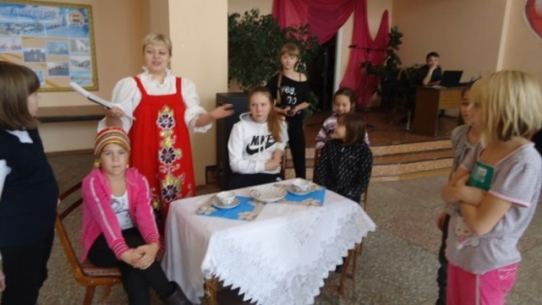

15 октября 2014 года работником библиотеки д. Старочервово в детском саду проведён час поэзии «Стихи поэтов Кемеровского района» с детьми дошкольного возраста.
Библиотекарь ознакомила детей с биографией Василия Фёдорова, рассказала о его наградах, зачитала отрывки из его стихотворений: Земля, Лицо века, Береза и другие.

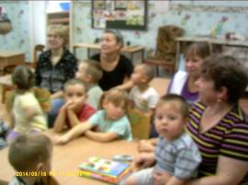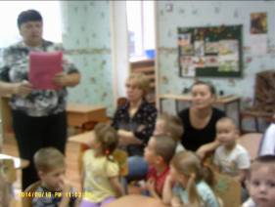

15 октября 2014 года в ДК п. Звёздный прошла викторина, приуроченная к юбилею М. Ю. Лермонтова - «Всё о нём и не только».
Ребятам рассказали о творчестве Михаила Юрьевича, в котором удачно сочетаются гражданские, философские и личные мотивы, отвечавшие насущным потребностям духовной жизни русского общества, ознаменовало собой новый расцвет русской литературы. Оно оказало большое влияние на виднейших русских писателей и поэтов XIX и XX веков.
Произведения Лермонтова получили большой отклик в живописи, театре, кинематографе. Его стихи стали подлинным кладезем для оперного, симфонического и романсного творчества, многие из них стали народными песнями.

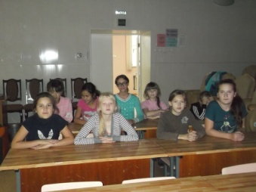

Исп.: О.Д. Беклемешева
Тел.: 54-00-59

